**Руководство пользователя**

По управлению таймера

2023

**Оглавление**

**1.** **Введение** 3

**2. Требования** 4

**2.1. Требования к компьютеру пользователя** 4

**2.2. Требования к квалификации пользователя** 4

**3. Запуск таймера удержание** 5

**4. Внешний вид приложение** 6

**4. Принцип работы.** 10

**Завершение работы** 12

**5. Ошибки и сложности.** 13

**6. Обратная связь.** 14

1. **Введение**

Целью данного руководства является ознакомление пользователя с основами работы таймера обратного отчета. В руководстве описаны основные параметры, которые объясняют принципы работы таймера.

Программный продукт Timer представляет собой приложение для фиксирования времени удержания клиента и предупреждение пользователя о завершении определённого времени. Данное решение помогает минимизировать рабочий процесс оператора. Помогает оператору продуктивно решать вопрос клиента, а не тратить ресурсы на тайминг (следить за временем).

Программный продукт создан с помощью кода HTML и JavaScript. Все запросы обрабатываются стандартными процессами без доступа к сторонним ресурсам или сети интернет.

**Важно**: Рекомендуется открыть данное приложение до или после работы и проверить работу приложения.

# **2. Требования**

## **2.1. Требования к компьютеру пользователя**

· процессор с тактовой частотой 500 МГц или выше;

· оперативная памяти 512 Мб или более;

· объем свободного пространства на жѐстком диске не менее 2 Мб;

· Интернет-браузер Google Chrome версии 108 или выше;

· постоянное соединение с Интернет на скорости не менее 256 кбит/с.

## **2.2. Требования к квалификации пользователя**

· Навыки работы на персональном компьютере в сети Интернет;

· Базовые знания языка разметки HTML;

· Опыт работы с вкладками браузера.

# **3. Запуск таймера удержание**

Для запуска приложения Timer достаточно открыть файл с названием Timer V1.3.HTML. Открывается файлы двойным нажатием левой кнопки мыши. Место расположение файла может меняться, точную информацию просим уточнить у вашего непосредственного руководителя.

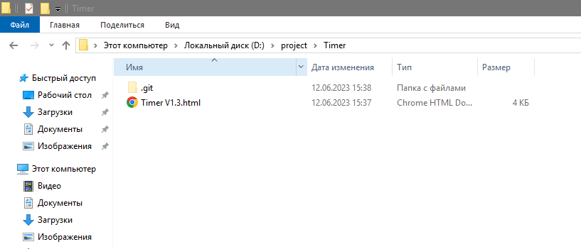

Пример отображения файла

# **4. Внешний вид приложение**

При двойном нажатии на файл Timer V.1.3.HTML откроется новая вкладка в браузере. На примере браузера Google Chrome разберем внешний вид приложения.

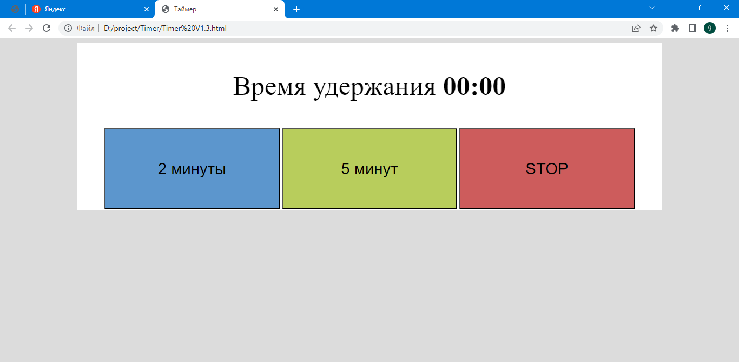

вид приложения при открытии

Основной вид можно разделить на части с верху вниз. Первая часть — это текстовая надпись: «Время удержания». Надпись просто показывает сколько времени осталось до возвращения к клиенту. Само время находится правее надписи и показывает минуты : секунды. При первом запуске или при остановке с помощью кнопки STOP будет отображаться 00:00. При запуске таймера (при нажатии кнопок), таймер начинает отсчет, и меняет время. Далее ниже идет блок кнопок.

**Копка 2 минуты** – запускает таймер с обратным отсчетом на 2 минуты. Пример работы 1:59 через секунду показывает 1:58 и так далее. При значении времени 0 мин 15 секунд появляется всплывающее окно с сообщением о возврате к клиенту. При повторном нажатии на кнопку таймер обнуляется и начинает работать повторно. Пример – время 1мин 30 сек при нажатии на кнопку «2 минуты», таймер через секунду начнет отсчет заново и покажет 1 мин 59 сек. Последнее нажатие переключает на новое время, старое время обнуляется.

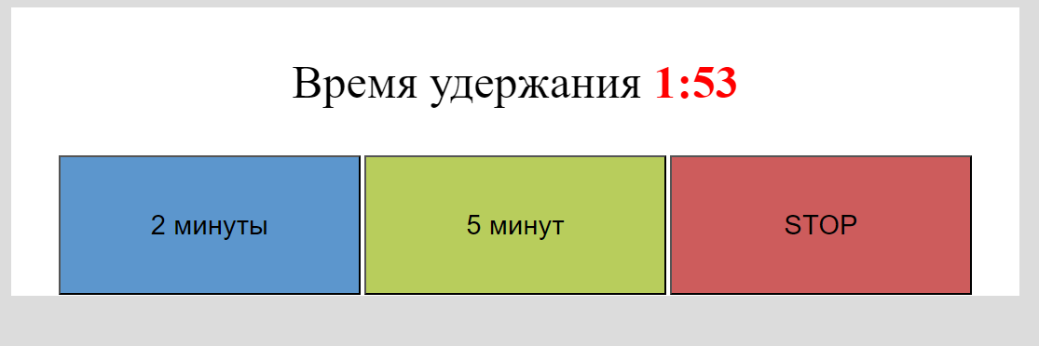

пример работы таймера при нажатии на кнопку «2 минуты»

**Копка 5 минут** – запускает таймер с обратным отсчетом на 5 минут. Пример работы 4:59 через секунду показывает 4:58 и так далее. При значении времени 0 мин 15 секунд появляется всплывающее окно с сообщением о возврате к клиенту. При повторном нажатии на кнопку таймер обнуляется и начинает работать повторно. Пример – время 3 мин 30 сек при нажатии на кнопку «5 минут», таймер через секунду начнет отсчет заново и покажет 4 мин 59 сек. Последнее нажатие переключает на новое время, старое время обнуляется.

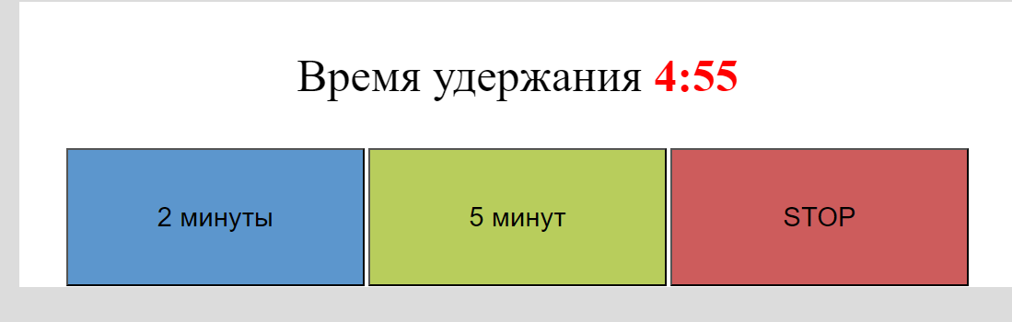

пример работы таймера при нажатии на кнопку «5 минут»

Кнопка **STOP**. Данная кнопка предназначена для остановки таймера обратного отсчета. Кнопка требуется в том случае, когда вопрос решился до окончания определённого времени и не нужно показывает сообщение об окончании времени. К примеру, вы поставили клиента на удержания открыли вкладку Timer и нажали кнопку «5 минут». Далее звонок срывается, и вы понимаете, что вам не нужно показывает сообщение в 0 мин 15 сек, поэтому вы нажимаете кнопку «STOP» на экране время станет 00:00 и сообщение не появится. Для запуска таймера нужно нажать соответствующую кнопку. Повторное нажатие еще раз остановит таймер.



Пример времени до кнопки STOP

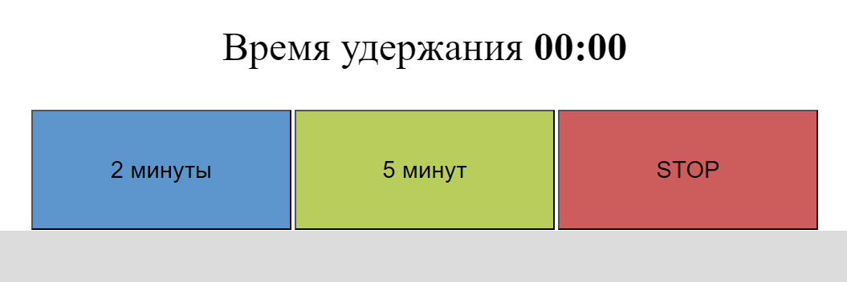

Пример отображения через 1 секунду после нажатия кнопки STOP

# **4. Принцип работы.**

Данное приложение работает по принципу таймера с обратным отсчетом. По умолчанию (при первом запуске) таймер выключен. Таймер включается нажатие левой кнопки мыши на прямоугольные кнопки. Надпись на кнопки соответствует времени обратного отчета таймера. К примеру, при нажатии на кнопку «2 минуты» таймер начнет работать от 2 мин 0 сек, через 1 сек время = 1 мин 59, еще через одну секунду 1 мин 58 сек и так далее в сторону уменьшения с каждой секундой. Аналогичная ситуация для кнопки «5 минут» только отсчет начинается с 5 мин 00 сек в сторону уменьшения.

При повторном нажатии на кнопку 2 минуты или 5 минут, таймер обнулится и начнет считать, с того времени, которое вы нажали последним. К примеру, вы по ошибке запустили таймер на 2 минуты, а хотели на 5 мин, вы просто нажимаете на 5 мин и отсчет пойте от 5 минут. При повторном нажатии на одну и ту же кнопку, отсчет начинается заново.

При нажатии кнопки STOP происходит остановка таймера и обнуление. Повторное нажатие вызывает тот же эффект.

Окно информирование сотрудников о завершении времени. Программа настроена если время равно 0 мин 15 сек, то появляется всплывающее информационное сообщение с текстом.

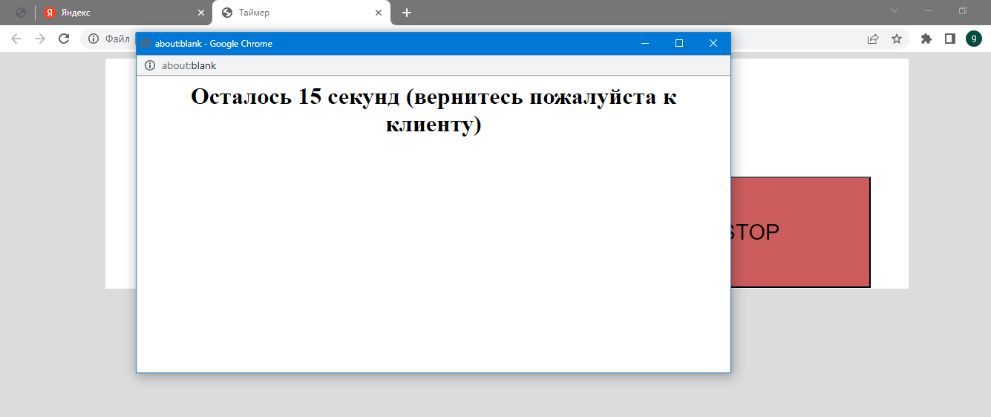

Всплывающее окно с предупреждением

Сообщение появляется только один раз. При повторном запуске таймера появится повторно. Кнопка STOP обнуляет таймер и сообщение не появляется. Сообщение открывается поверх окон. После прочтения сообщения рекомендуется закрыть его нажав на крестик в правом верхнем углу. Если не закроете при повторной работе откроется новое окно с сообщением, поэтому не переживайте все будет работать, но рекомендуем закрывать окно по возможности. Если проверяете информацию в других программах к примеру, Microsoft Excell или OpenDocument окно появится на экране.

**Важно**: при появлении данного сообщения необходимо вернутся к клиенту, и действовать в рамках должностных инструкций.

**Важно**: Если нажать на кнопку «свернуть» в браузере Google Chrome, то все вкладку свернутся и ВСПЛЫВАЮЩЕЕ ОКНО НЕ ПОЯВИТСЯ. Программа будет моргать (оранжевым цветом) сигнализируя, что у вас сообщение. Необходимо открыть вкладку, будьте внимательны не сворачивайте окно браузера или при поиске периодические контролируйте мерцания браузера.

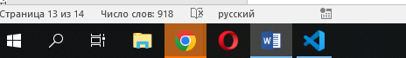

пример мерцание браузера Google Chrome

Во всех других случаях программа будет показывать сообщение корректно.

# **Завершение работы**

Завершение работы производится путем закрытия вкладки браузера нажатием левой кнопки мыши на иконку крестика или закрытием браузера (как и выключения компьютера, перезагрузка и т.д.).

# **5. Ошибки и сложности.**

- При открытии файла в первый раз браузер Google Chrome может заблокировать всплывающее окно, и оно может просто не появится в нужное время, вместо этого вы увидите иконку как на картинке ниже

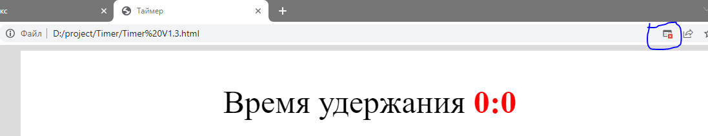

В этом случае необходимо нажать левой кнопки мыши на иконку окна с крестиком. У вас появится окно с двумя вариантами: продолжать блокировать или всегда показывать.

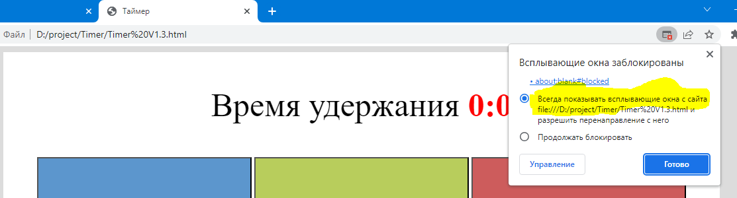

Необходимо выбрать всегда показывать и нажать Готово. В дальнейшем у вас всегда будет появляться данное окно и все будет работать корректно. Можете перезагружать компьютер, обновлять страницу, перезапускать браузер все будет работать. Главное не переносите файл, не производите переименование файла, не меняйте настройки. При смене рабочего места, может потребоваться повторная процедура.

- Если таймер не работает или окно не запускается или любые другие ошибки рекомендуется обновить страницу, перезапустить браузер, если окно браузера свернули, рекомендуем его развернуть, очистить кеш и куки. Если рекомендации не помогли передать информацию непосредственному руководителю, продолжив работу без использования данного функционала.

# **6. Обратная связь.**

Все предложения, пожелания, информацию об ошибках и получения другой консультации направьте пожалуйста сообщение на эл. почту [Kulj93@mail.ru](mailto:Kulj93@mail.ru).

Желаем успехов в работе.